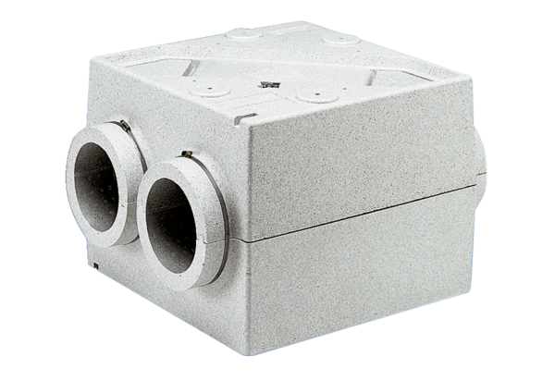Теплообменник WT 300Комплект поставки: 1 штукАссортимент: D
Номер артикула: 0152.0020Изготовитель: MAICO

